

**"Тұрғын үй көмегін тағайындау" мемлекеттік көрсетілетін қызмет регламентін бекіту туралы**

***Күшін жойған***

Павлодар облыстық әкімдігінің 2015 жылғы 28 мамырдағы № 157/5 қаулысы. Павлодар облысының Әділет департаментінде 2015 жылғы 07 шілдеде № 4578 болып тіркелді. Күші жойылды - Павлодар облысы әкімдігінің 2020 жылғы 28 желтоқсандағы № 290/5 (алғашқы ресми жарияланған күнінен кейін күнтізбелік он күн өткен соң қолданысқа енгізіледі) қаулысымен

      Ескерту. Күші жойылды - Павлодар облысы әкімдігінің 28.12.2020 № 290/5 (алғашқы ресми жарияланған күнінен кейін күнтізбелік он күн өткен соң қолданысқа енгізіледі) қаулысымен.

      Қазақстан Республикасының 2013 жылғы 15 сәуірдегі "Мемлекеттік көрсетілетін қызметтер туралы" Заңының 16-бабы 3-тармағына сәйкес Павлодар облысының әкімдігі **ҚАУЛЫ ЕТЕДІ:**

      1. Қоса беріліп отырған "Тұрғын үй көмегін тағайындау" мемлекеттік көрсетілетін қызмет регламенті бекітілсін.  
      2. Мыналардың:

      Павлодар облысы әкімдігінің 2014 жылғы 24 сәуірдегі "Халықты әлеуметтік қорғау және тұрғын үй-коммуналдық шаруашылық саласындағы мемлекеттік қызметтер регламенттерін бекіту туралы" № 136/4 (Нормативтік құқықтық актілерді мемлекеттік тіркеу тізілімінде № 3841 болып тіркелген, 2014 жылғы 28 маусымда "Сарыарқа самалы", "Звезда Прииртышья" газеттерінде жарияланған) қаулысындағы 1-тармақтың жиырма бірінші абзацының;

      Павлодар облысы әкімдігінің 2014 жылғы 26 тамыздағы "Павлодар облысы әкімдігінің 2014 жылғы 24 сәуірдегі "Халықты әлеуметтік қорғау және тұрғын үй-коммуналдық шаруашылық саласындағы мемлекеттік қызметтер регламенттерін бекіту туралы" № 136/4 қаулысына толықтырулар енгізу туралы" № 279/8 (Нормативтік құқықтық актілерді мемлекеттік тіркеу тізілімінде № 4026 болып тіркелген, 2014 жылғы 27 қыркүйекте "Сарыарқа самалы", "Звезда Прииртышья" газеттерінде жарияланған) қаулысындағы 1-тармақтың жетпіс сегізіншіден бастап сексен біріншіге дейінгі абзацтарының күші жойылды деп танылсын.

      3. "Павлодар облысының жұмыспен қамтуды үйлестіру және әлеуметтік бағдарламалар басқармасы" мемлекеттік мекемесі заңнамамен белгіленген тәртіпте:

      осы қаулының аумақтық әділет органында мемлекеттік тіркелуін;

      осы қаулы аумақтық әділет органында мемлекеттік тіркелгеннен кейін он күнтізбелік күн ішінде бұқаралық ақпарат құралдарында және "Әділет"

      ақпараттық-құқықтық жүйесінде ресми жариялауға жіберілуін;

      осы қаулыны Павлодар облысы әкімдігінің интернет-ресурсында орналастыруды қамтамасыз етсін.

      4. Осы қаулының орындалуын бақылау облыс әкімінің орынбасары Ғ.Қ. Сәдібековке жүктелсін.  
      5. Осы қаулы алғаш ресми жарияланған күнінен кейін он күнтізбелік күн өткен соң қолданысқа енгізіледі.

|  |
| --- |
| *Облыс әкімінің* |
| *міндетін атқарушы* | *Д. Тұрғанов* |

|  |  |
| --- | --- |
|  | Павлодар облысы әкімдігінің 2015 жылғы "28" мамырдағы № 157/5 қаулысымен бекітілді |

**"Тұрғын үй көмегін тағайындау"**  
**мемлекеттік көрсетілетін қызмет регламенті**

      Ескерту. Регламент жаңа редакцияда - Павлодар облыстық әкімдігінің 02.08.2019 № 238/2 (алғашқы ресми жарияланған күнінен кейін күнтізбелік он күн өткен соң қолданысқа енгізіледі) қаулысымен.

**1-тарау. Жалпы ережелер**

      1. "Тұрғын үй көмегін тағайындау" мемлекеттік көрсетілетін қызметін (бұдан әрі - мемлекеттік көрсетілетін қызмет) аудандардың және облыстық маңызы бар қалалардың жұмыспен қамту және әлеуметтік бағдарламалар бөлімдері (бұдан әрі – көрсетілетін қызметті беруші) көрсетеді.

      Өтінішті қабылдау және мемлекеттік қызметті көрсету нәтижесін беру:

      1) "Азаматтарға арналған үкімет" мемлекеттік корпорациясы" коммерциялық емес акционерлік қоғамы (бұдан әрі – Мемлекеттік корпорация);

      2) "электрондық үкіметтің" www.egov.kz веб-порталы (бұдан әрі – портал) арқылы жүзеге асырылады.

      2. Мемлекеттік қызметті көрсету нысаны: электрондық (ішінара автоматтандырылған) және (немесе) қағаз түрінде.

      3. Мемлекеттік қызметті көрсету нәтижесі тұрғын үй көмегін тағайындау туралы хабарлама (бұдан әрі – хабарлама) немесе Қазақстан Республикасы Ұлттық экономика министрінің 2015 жылғы 9 сәуірдегі № 319 бұйрығымен бекітілген "Тұрғын үй көмегін тағайындау" мемлекеттік көрсетілетін қызмет стандартының 10-тармағында (бұдан әрі – Стандарт) көзделген жағдайларда және негіздер бойынша мемлекеттік кызметті көрсетуден бас тарту туралы дәлелді жауап болып табылады.

      Мемлекеттік көрсетілетін қызметтің нәтижесін беру нысаны: электрондық түрде.

      Порталда мемлекеттік қызметті көрсету нәтижесі көрсетілетін қызметті берушінің уәкілетті тұлғаның электрондық цифрлық қолтаңбасы (бұдан әрі – ЭЦҚ) қойылған электрондық құжат нысанында көрсетілетін қызметті алушының "жеке кабинетіне" жіберіледі.

**2-тарау. Мемлекеттік қызметті көрсету процесінде көрсетілетін**  
**қызметті берушінің құрылымдық бөлімшелерінің**  
**(қызметкерлерінің) іс-қимыл тәртібін сипаттау**

      4. Мемлекеттік қызметті көрсету жөніндегі рәсімді (іс-қимылды) бастау үшін негіздеме Стандарттың 1-қосымшасына сәйкес нысан бойынша көрсетілетін қызметті алушы өтiнiшінің және Стандарттың 9-тармағында көзделген қажетті құжаттардың болуы болып табылады.

      5. Мемлекеттік қызметті көрсету процесінің құрамына кіретін әрбір рәсімнің (іс-қимылдың) мазмұны, орындалу ұзақтығы:

      1) көрсетілетін қызметті берушінің маманы ұсынылған құжаттарды қабылдайды және кіріс құжаттары журналында тіркейді және хабарламаны немесе Стандарттың 10-тармағында көзделген негіздер бойынша мемлекеттік қызметті көрсетуден бас тарту туралы дәлелді жауапты дайындайды – 5 (бес) жұмыс күні;

      2) көрсетілетін қызметті берушінің басшысы мемлекеттік қызметті көрсету нәтижесіне қол қояды – 1 (бір) жұмыс күні;

      3) көрсетілетін қызметті берушінің маманы мемлекеттік қызметті көрсету нәтижесін жолдайды – 1 (бір) жұмыс күні.

      6. Келесі рәсімді (іс-қимылды) орындауды бастауға негіз болатын мемлекеттік қызметті көрсету бойынша рәсімнің (іс-қимылдың) нәтижесі:

      1) ұсынылған құжаттарды қабылдау және тіркеу;

      2) мемлекеттік қызметті көрсету нәтижесіне қол қою;

      3) мемлекеттік қызметті көрсету нәтижесін беру.

**3-тарау. Мемлекеттік қызметті көрсету процесінде көрсетілетін**  
**қызметті берушінің құрылымдық бөлімшелерінің**  
**(қызметкерлерінің) өзара іс-қимыл тәртібін сипаттау**

      7. Көрсетілетін қызметті берушінің құрылымдық бөлімшелерінің (қызметкерлерінің) тізбесі:

      1) көрсетілетін қызметті берушінің маманы;

      2) көрсетілетін қызметті берушінің басшысы.

      8. Әрбір рәсімнің (іс-қимылдың) өту рәсімдері (іс-қимылының) реттілігін сипаттау осы регламенттің 1-қосымшасында келтірілген.

**4-тарау. Мемлекеттік қызметті көрсету процесінде Мемлекеттік**  
**корпорациямен және (немесе) өзге де көрсетілетін қызметті берушілермен өзара**  
**іс-қимыл тәртібін, сондай-ақ ақпараттық жүйелерді пайдалану тәртібін сипаттау**

      9. Мемлекеттік көрсетілетін қызметті алушылар мемлекеттік қызметті алу үшін Стандарттың 9-тармағында көрсетілген қажетті құжаттарды ұсына отырып, Мемлекеттік корпорацияға жүгінеді.

      Мемлекеттiк қызметтi көрсету мерзiмi көрсетiлетiн қызметтi алушы Мемлекеттік корпорацияға құжаттардың топтамасын тапсырған сәттен бастап – 8 (сегіз) жұмыс күні.

      Көрсетілетін қызметті алушы Стандарттың 9-тармағында көзделген тізбеге сәйкес құжаттардың толық емес топтамасын ұсынған жағдайда, Мемлекеттік корпорацияның қызметкері Стандарттың 3-қосымшасына сәйкес нысан бойынша құжаттарды қабылдаудан бас тарту туралы қолхат береді.

      Мемлекеттік корпорацияға жүгіну тәртібін сипаттау, мемлекеттік көрсетілетін қызметті алушының сұрауын өңдеу ұзақтығы, мемлекеттік қызметті көрсету нәтижесін алу тәртібі:

      1-процесс – Мемлекеттік корпорация қызметкерінің мемлекеттік қызметті көрсету үшін Мемлекеттік корпорацияның ақпараттық жүйесінде (бұдан әрі – Мемлекеттік корпорацияның АЖ) авторландыру процесі;

      1-шарт – логин және пароль немесе ЭЦҚ арқылы тіркелген қызметкер туралы деректердің түпнұсқалығын Мемлекеттік корпорацияның АЖ-да тексеру;

      2-процесс – Мемлекеттік корпорация қызметкерінің деректерінде бұзушылықтардың болуына байланысты Мемлекеттік корпорацияның АЖ-да авторландырудан бас тарту туралы хабарламаны қалыптастыру;

      3-процесс – Мемлекеттік корпорация қызметкерінің мемлекеттік қызметті таңдауы, қызметті көрсету үшін сұрау салу нысанын оның құрылымы мен форматтық талаптарын ескере отырып, экранға шығару және нысанды (сканерленген құжатты бекітіп деректерді енгізу) толтыру;

      4-процесс – Мемлекеттік корпорация қызметкерінің мемлекеттік қызметті көрсетуге сұраудың толтырылған нысанына (сканерленген құжатты бекітіп, деректерді енгізу) ЭЦҚ арқылы қол қоюы және қызметкердің бұдан кейінгі әрекеттері туралы ақпарат алуы;

      2-шарт – сәйкестендіру деректерінің сәйкестігін (сұрау салуда көрсетілген жеке сәйкестендіру нөмірі (бұдан әрі – ЖСН) мен ЭЦҚ тіркеу куәлігінде көрсетілген ЖСН арасындағы), ЭЦҚ тіркеу куәлігінің қолдану мерзімі мен Мемлекеттік корпорацияның АЖ-да алынып қойған (күші жойылған) тіркеу куәліктерінің тізімінде болмауын тексеру;

      5-процесс – қызметкердің ЭЦҚ түпнұсқалығының расталмауына байланысты сұрау салынатын мемлекеттік қызметті көрсетуден бас тарту туралы хабарламаны қалыптастыру;

      6-процесс – мемлекеттік көрсетілетін қызметті алушының ЭЦҚ қойылған құжатты (көрсетілетін қызметті алушының сұрауын) "электрондық үкіметтің" шлюзі (бұдан әрі – ЭҮШ/ "электрондық үкіметтің" өңірлік шлюзі (бұдан әрі – ЭҮӨШ) арқылы жергілікті атқарушы органдардың ақпараттық жүйесіне (бұдан әрі – ЖАО АЖ) жіберу және көрсетілетін қызметті беруші маманының электрондық мемлекеттік қызметті өндеуі;

      7-процесс – көрсетілетін қызметті беруші маманының мемлекеттік қызметті көрсету нәтижесін қалыптастыруы. Электрондық құжатты көрсетілетін қызметті берушінің маманы ЭЦҚ-ны пайдаланып қалыптастырады және Мемлекеттік корпорацияның АЖ-да жібереді.

      10. Көрсетілетін қызметті алушылар Стандарттың 9-тармағының талаптарына сәйкес қажетті құжаттар мен ақпаратты ұсына отырып, мемлекеттік көрсетілетін қызметті алу үшін порталға жүгінеді.

      Мемлекеттiк қызметтi көрсету мерзiмi көрсетiлетiн қызметтi алушы құжаттардың топтамасын порталға тапсырған сәттен бастап – 8 (сегіз) жұмыс күні.

      Көрсетілетін қызметті алушының портал арқылы мемлекеттік қызметті алу үшін жүгіну тәртібін және рәсімнің (іс-қимылдың) реттілігін сипаттау:

      1-процесс – көрсетілетін қызметті алушының мемлекеттік қызметті алу үшін ЖСН және парольді (автоматтандыру процесі) порталға енгізу процесі;

      1-шарт – порталда тіркелген көрсетілетін қызметті алушы туралы деректердің түпнұсқалығын ЖСН және пароль арқылы тексеру;

      2-процесс – көрсетілетін қызметті алушының деректерінде бұзушылықтардың болуына байланысты порталда авторландырудан бас тарту туралы хабарламаны қалыптастыру;

      3-процесс – көрсетілетін қызметті алушының мемлекеттік қызметті таңдауы, қызметті көрсету үшін сұрау нысанын экранға шығару және көрсетілетін қызметті алушының нысанды оның құрылымы мен форматтық талаптарын ескере отырып толтыруы (деректерді енгізуі);

      4-процесс – толтырылған нысанға (енгізілген деректерге, қоса берілген сканерленген құжатқа), мемлекеттік қызметті көрсетуге арналған сұрау салуға көрсетілетін қызметті алушының ЭЦҚ арқылы қол қою;

      2-шарт – сәйкестендіру деректерінің сәйкестігін (сұрау салуда көрсетілген ЖСН мен ЭЦҚ тіркеу куәлігінде көрсетілген ЖСН арасындағы) және порталда алынып қойған (күші жойылған) тіркеу куәліктерінің тізімінде болмауын тексеру;

      5-процесс – көрсетілетін қызметті алушының ЭЦҚ түпнұсқалығының расталмауына байланысты сұрау салынатын мемлекеттік қызметті көрсетуден бас тарту туралы хабарламаны қалыптастыру;

      6-процесс – көрсетілетін қызметті алушының ЭЦҚ қойылған электрондық құжатты қызметін (көрсетілетін қызметті алушының сұрауын) ЭҮШ/ЭҮӨШ арқылы ЖАО АЖ-ға жіберу және көрсетілетін қызметті беруші маманының мемлекеттік қызметті өңдеуі;

      7-процесс – көрсетілетін қызметті беруші маманының мемлекеттік қызметті көрсету нәтижесін қалыптастыруы. Электрондық құжат маманның ЭЦҚ-сын пайдаланумен қалыптастырылады және көрсетілетін қызметті алушының "жеке кабинетіне" порталға жіберіледі.

      Мемлекеттік қызметті көрсетуге қатыстырылатын ақпараттық жүйелердің функционалдық өзара іс-қимылының диаграммасы осы регламенттің 2-қосымшасында келтірілген.

      11. Мемлекеттік қызметті көрсету процесінде рәсімдер (іс-қимылдар) реттілігін, көрсетілетін қызметті берушінің құрылымдық бөлімшелерінің (қызметкерлерінің) өзара іс-қимылын толық сипаттау, сондай-ақ мемлекеттік қызметті көрсету процесінде Мемлекеттік корпорациямен өзара іс-қимыл тәртібін және ақпараттық жүйелерді пайдалану тәртібін сипаттау осы регламенттің 3-қосымшасына сәйкес мемлекеттік қызмет көрсетудің бизнес-процестерінің анықтамалығында көрсетіледі.

|  |  |
| --- | --- |
|  | "Тұрғын үй көмегін тағайындау" мемлекеттік көрсетілетін қызмет регламентіне 1-қосымша |

**Мемлекеттік қызметті көрсету процесінде көрсетілетін қызметті берушінің**  
**құрылымдық бөлімшелерінің (қызметкерлерінің) өзара іс-қимыл тәртібін сипаттау**

|  |  |  |  |  |
| --- | --- | --- | --- | --- |
| Негізгі процестің (жұмыс барысының, ағынының) іс-қимылы | | | | |
| 1 | Іс-қимылдың (жұмыс барысының, ағынының) № | 1 | 2 | 3 |
| 2 | Атауы | Көрсетілетін қызметті берушінің маманы | Көрсетілетін қызметті берушінің басшысы | Көрсетілетін қызметті берушінің маманы |
| 3 | Іс-қимылдың (процестің, рәсімнің, операцияның) атауы және оның сипаттамасы | Мемлекеттік корпорациядан немесе порталдан ұсынылған құжаттарды қабылдау және тексеру. Кіріс құжаттар журналында тіркеу, құжаттарды қарастыру | Құжаттарды қарастыру | Мемлекеттік қызметті көрсету нәтижесін жіберу |
| 4 | Аяқтау нысаны (деректер, құжат, ұйымдық-өкімдік шешім) | Хабарламаны дайындау немесе Стандарттың 10-тармағында көзделген негіздер бойынша мемлекеттік қызметті көрсетуден бас тарту туралы дәлелді жауап | Мемлекеттік қызметті көрсету нәтижесіне қол қою | Мемлекеттік қызметті көрсету нәтижесін Мемлекеттік корпорацияға немесе порталға жіберу |
| 5 | Орындау мерзімдері | 5 (бес) жұмыс күні | 1 (бір) жұмыс күні | 1 (бір) жұмыс күні |
| 8 (сегіз) жұмыс күні | | | | |

|  |  |
| --- | --- |
|  | "Тұрғын үй көмегін тағайындау" мемлекеттік көрсетілетін қызмет регламентіне 2-қосымша |

**Портал арқылы электрондық мемлекеттік қызметті көрсету**  
**кезінде функционалдық іс-қимылдың диаграммасы**

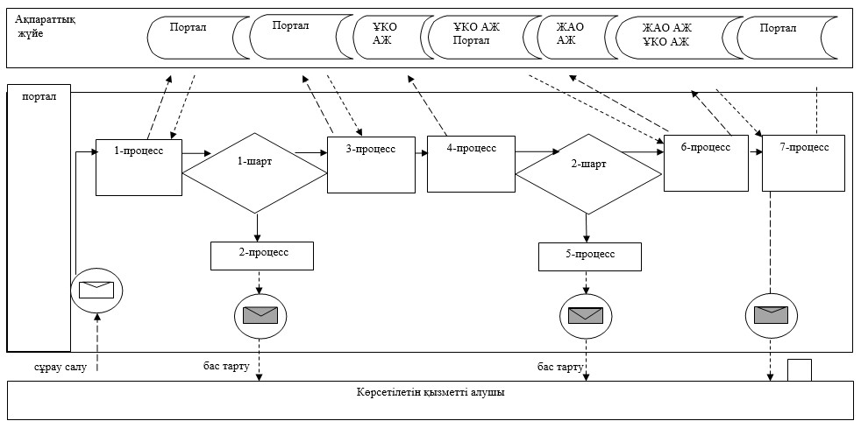

**Шартты белгілер:**

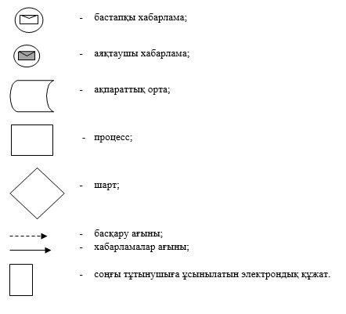

|  |  |
| --- | --- |
|  | "Тұрғын үй көмегін тағайындау" мемлекеттік көрсетілетін қызмет регламентіне 3-қосымша |

**"Тұрғын үй көмегін тағайындау" мемлекеттік қызмет**  
**көрсетудің бизнес-процестерінің анықтамалығы**

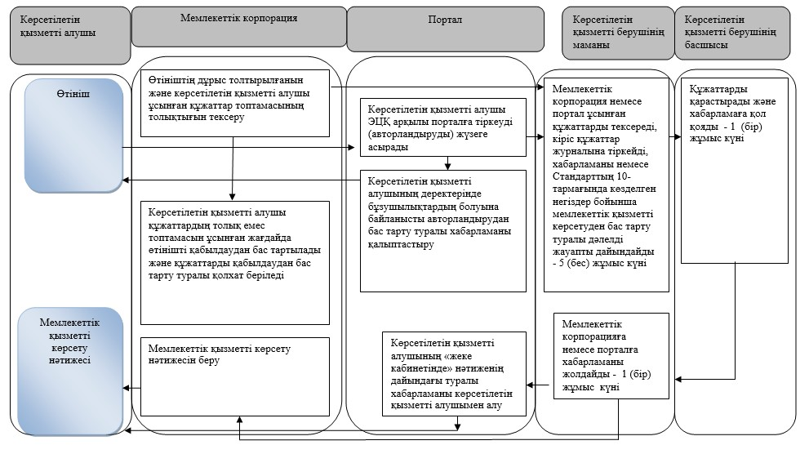

**Шартты белгілер:**

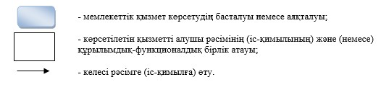

© 2012. Қазақстан Республикасы Әділет министрлігінің «Қазақстан Республикасының Заңнама және құқықтық ақпарат институты» ШЖҚ РМК